**MENSAGEM ADITIVA E MODIFICATIVA AO PROJETO DE LEI Nº 9/2022**

*"* *Dispõe sobre a regulamentação das Zonas Especiais de Proteção Ambiental e Zona Especial de Desenvolvimento Ecológico Econômico - Urbana "*

1. O artigo 5° do Projeto de Lei n° 9/2022, de 9 de fevereiro de 2022, fica alterado com a seguinte redação:

*“Art. 5° (...)*

1. *ZEPAM 1, 2, 3, 5, 6 e 9: serão permitidas atividades sustentáveis de recreação, infraestrutura e atividades de ecoturismo, atividades de pesquisa científica ligadas à educação ambiental; recuperação ambiental; pesquisa científica; manejo florestal sustentável; reformas e ampliações de edificações existentes.*

*(...)*

*IV. ZEPAM 8: serão permitidas atividades sustentáveis de recreação, de agroecologia, infraestrutura e atividades de ecoturismo, atividades de pesquisa científica ligadas à educação ambiental, e atividades de desenvolvimento econômico e turístico.*

*(...)*

*VI. ZEPAM RU: serão permitidas atividades de recuperação florestal, preservação e recuperação das Áreas de Preservação Permanente – APP, sendo 30 metros das margens dos cursos d’água e raio de 50 metros das nascentes.*

*(...)*

*§2º. Será incentivada a elaboração de estudos de viabilidade para implementação de Unidades de Conservação nas ZEPAM’s, como medida compensatória à implantação dos usos, atividades ou empreendimentos previstos nesta Lei.*

*(...)"*

1. No artigo 6° do Projeto de Lei n° 9/2022, de 9 de fevereiro de 2022, fica incluído o parágrafo único com a seguinte redação:

*“Art. 6º. (...)*

*Paragrafo único. A implantação de edificações destinadas ao desenvolvimento dos usos e atividades previstos no caput deste artigo dependerá da anuência dos órgãos ambientais competente nas esferas estadual e municipal, considerando a atribuição de cada órgão.”.*

1. O artigo 7° do Projeto de Lei n° 9/2022, de 9 de fevereiro de 2022, fica alterado com a seguinte redação:

*“Art. 7º. (...)*

1. *Taxa de permeabilidade mínima de 80% (oitenta por cento);*

*(...) ”.*

1. O artigo 8° do Projeto de Lei n° 9/2022, de 9 de fevereiro de 2022, fica alterado com a seguinte redação:

*“Art. 8º. Fica delimitada a Zona Especial de Desenvolvimento Ecológico Econômico/ZEDEE – Urbana, que será destinada ao uso e ocupação do solo rurbano, no Anexo I desta Lei, que compreende parte da Macrozona de Proteção Ambiental, Macrozonas de Atenção Ambiental e Macrozonas de Atenção Hídrica, abrangida pela Zona de Amortecimento da Unidade de Conservação Integral Parque Natural Municipal Cachoeira da Marta.*

*§1º. A ocupação do solo na ZEDEE – Urbana deverá observar as restrições previstas no Plano de Manejo da Zona de Amortecimento da Unidade de Conservação do Parque Natural Municipal Cachoeira da Marta, bem como o disposto no Art. 49 da Lei 9.985/2000, que institui o Sistema Nacional de Unidades de Conservação da Natureza e dá outras providências, quanto a implantação das modalidades de parcelamento do solo regulamentadas pela Lei 6.095/2019, bem como desmembramentos, arruamentos e desdobros, para fins urbanos.*

*§2º. O Município incentivará, na Zona Especial de Desenvolvimento Ecológico e Econômico/ZEDEE – Urbana, modelo de uso e ocupação do solo de caráter rurbano, com implantação de atividades relativas à segurança alimentar, práticas agroecológicas e associativistas, de preservação e turismo sustentável, bem como ocupação residencial com características unifamiliar de baixa densidade e impacto.*

*§3º. Na implantação de quaisquer empreendimentos e intervenções na ZEDEE – Urbana deverá ser prevista área verde relativa à 20% da área da gleba da matrícula mãe.”*

1. O artigo 9° do Projeto de Lei n° 9/2022, de 9 de fevereiro de 2022, fica alterado com a seguinte redação:

*“Art. 9º. Os usos e atividades de desenvolvimento econômico e turístico passíveis de implantação nas ZEPAM’s, de acordo com o previsto no artigo 5º desta Lei, e na ZEDEE – Urbana serão os constantes no Anexo 2 desta Lei.”*

1. O artigo 10 do Projeto de Lei n° 9/2022, de 9 de fevereiro de 2022, fica alterado com a seguinte redação:

*“Art. 10. A implantação de quaisquer usos, atividades ou intervenções nas Zonas Especiais de Proteção Ambiental – ZEPAM, na faixa de 250 metros do front da Cuesta e ZEDEE - Urbana será objeto de análise prévia do órgão ambiental municipal competente e do COMDEMA, que definirão as diretrizes de uso e ocupação para a área, observadas as legislações municipais, estaduais e federais pertinentes.*

*Parágrafo único. Para atendimento do disposto no caput deste artigo deverão ser solicitadas diretrizes ao município, que dentre outras solicitações, exigirá a apresentação de planta de altimetria indicando as áreas com declividade superior a 45°, com a ART ou RRT do responsável técnico pela sua elaboração. ”*

1. Fica incluído o artigo 11 ao Projeto de Lei n° 9/2022, de 9 de fevereiro de 2022, com a seguinte redação:

*“Art. 11. Consideram-se como partes integrantes desta Lei o mapa e a tabela estabelecidos nos seguintes Anexos:*

*Anexo 1 – Mapa das Zonas Especiais.*

*Anexo 2 – Atividade de Desenvolvimento Ecológico Econômico. ”*

1. Fica incluído o artigo 12 ao Projeto de Lei n° 9/2022, de 9 de fevereiro de 2022, com a seguinte redação:

*“Art. 12. Esta lei entrará em vigor na data de sua publicação. ”*

1. Fica alterado o Anexo único e incluído o Anexo 2 ao Projeto de Lei n° 9/2022, de 9 de fevereiro de 2022, com a seguinte redação:

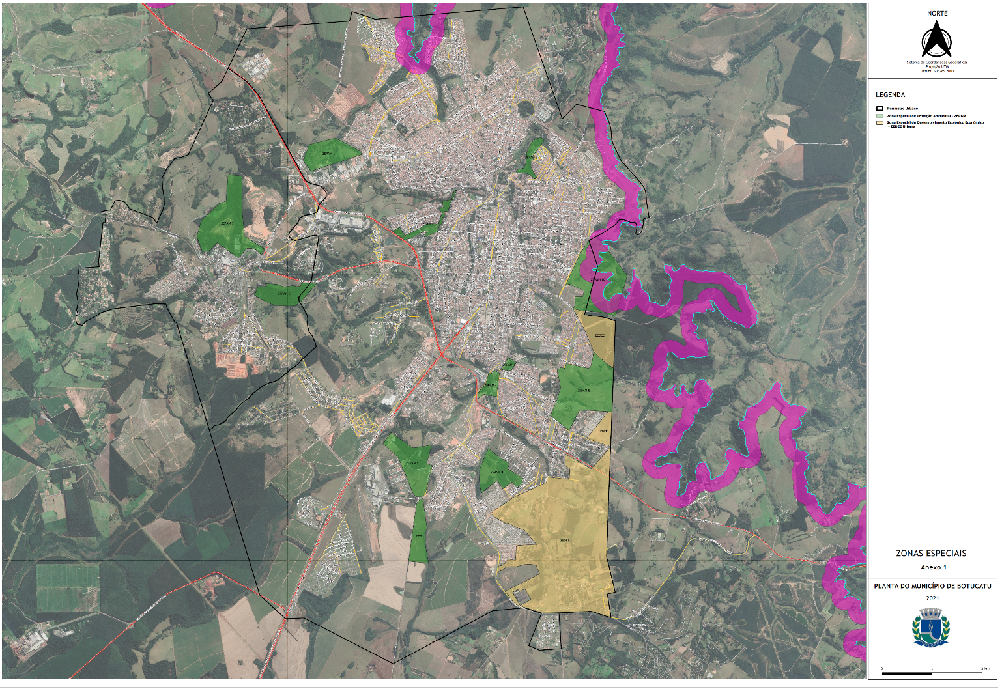 **ANEXO 1 – MAPA DAS ZONAS ESPECIAIS**

**ANEXO 2 – ATIVIDADE DE DESENVOLVIMENTO ECOLÓGICO ECONÔMICO**

|  |
| --- |
| Buffet  Camping  Casas de repouso e Spa  Cervejaria artesanal  Hotel, hotel fazenda  Infraestrutura e atividades de Ecoturismo  Lanchonete, casas de chá, de sucos e similares  Mercearia  Padaria  Pousadas  Restaurantes  Parque Natural |

**JUSTIFICATIVA**

Excelentíssimo Senhor Presidente.

Excelentíssimos Senhores Vereadores.

A presente mensagem ao projeto de lei nº 9/2022, tem por escopo o aperfeiçoamento dos textos dos artigos 5°, 6º, 7º, 8º, 9º e 10, bem como a inclusão dos artigos 11 e 12 e alteração do Anexo único e inclusão do Anexo 2, do referido projeto de lei.

Atenciosamente,

***Mário Eduardo Pardini Affonseca***

Prefeito Municipal